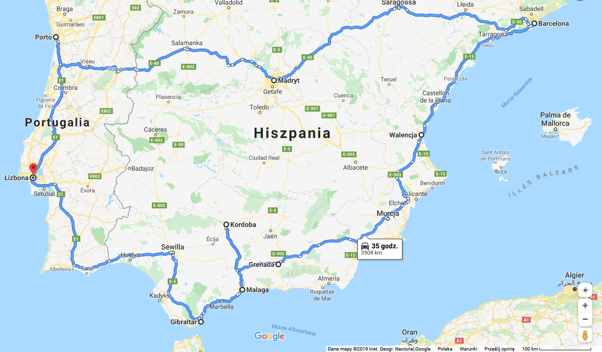
4000 km / 14 dni = 285 km/dzień

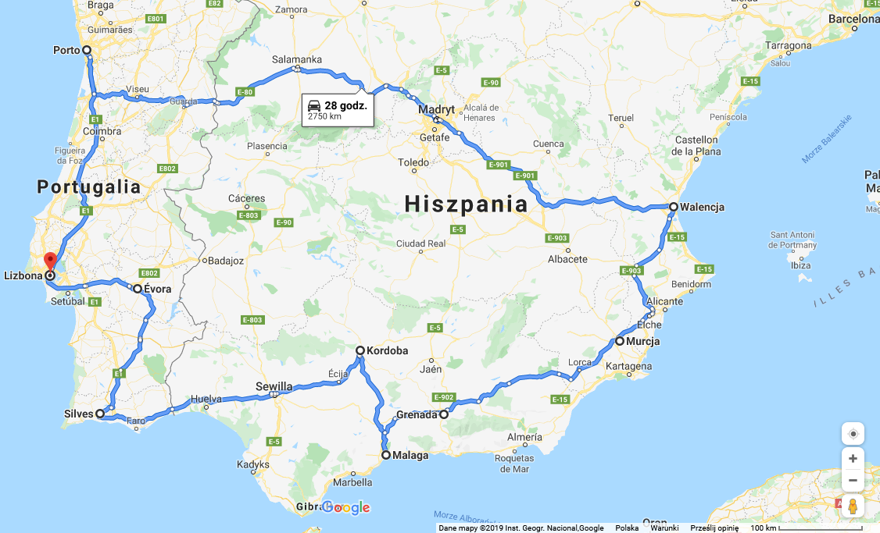
3300 km / 14 dni = 240 km/dzień
30 h jazdy / 14 dni = 2 h/dzień

lot 04.07.2020 19:30 Kraków - Lizbona 00:25
lot 18.07.2020 11:35 Lizbona - Kraków 18:20
610 zł/ osobę bagaż podręczny

samochód minivan 9 osobowy na 14 dni 4800 zł / 7 dni 2500 zł / VW Polo na 14 dni 1450 zł

daty nocleg. cena liczba cena liczba cena km
Lizbona 4, 5 170-200 5 200-400 220 500 zł 0
Evora do L 266
Silves
Praia da Marinha
Albufeira
Faro
Sewilla 6 4 445 300 zł 806
Kordoba
Malaga 7, 8, 9, 10 0 100 700 zł 1100
Grenada 1350
Murcja 1700
Walencja 11, 12, 13 0 47 900 zł 2000
Madryt 14 121 300 zł 2360
Salamanka 2600
Porto 15, 16, 17 1 366 800 zł 2950
Lizbona 3300
3500 zł
bary zestaw obiadowy 15 e
15 e x 4 x 14 = 840 e

koszty
lot 4 x 610 zł = 2440 zł
auto mini van 0,5 x 4800 zł 2400 zł lub VW Polo 1450 zł
paliwo 3500 km 8L/100=1550zł 800 zł lub 1250 zł
3200 2700
noclegi 3500 zł 2600 zł
jedzenie 15 e/osobę/dz. 3600 zł
śniad + kolacja 5e/osobą/dz 1200 zł
13180 zł
___________________________________________________________________________________________________
lot 04.07.2020 19:30 Kraków - Walencja 08:45 8 h postój w Zurychu
lot 18.07.2020 06:00 Walencja - Kraków 18:20
453 zł/ osobę bagaż podręczny 8 kg
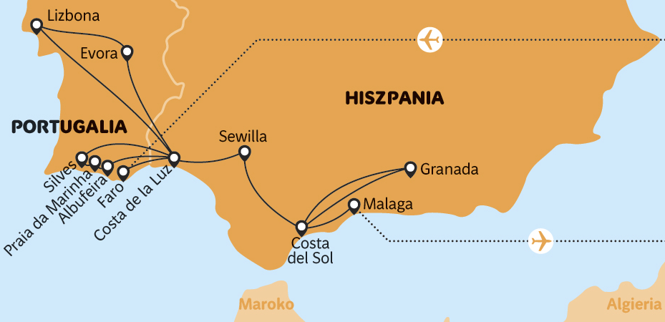

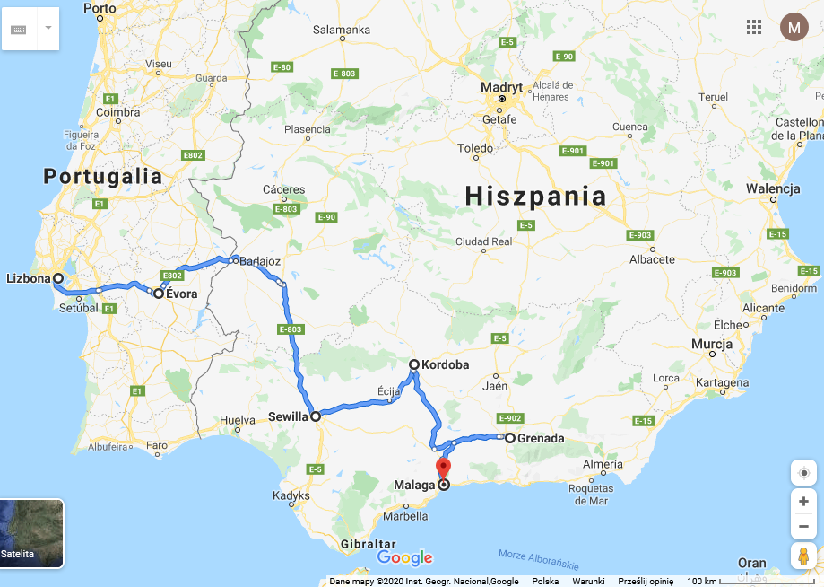
930 km 11 h
Lizbona 2 dni
Evora
Sewilla 1
Kordoba
Grenada
Malaga 11
5.7.2020 o północy auto, nocleg 5/6 6/7 Lizbona, 7/8 Sewilla, od 8/9 Malaga
9. wyjazd do Grenady

auto 7 dni: corsa 1400, corsa 1900, golf 1700, astra 1700, vito 3800 zł
peu 208 840, ibiza 920, espace 2400,
note 800, yaris 800, peu 208 900, golf 1000(sadorent a car), 7 osób: scenic 3000(europcar) myrentalcar.com
vw transporter 3100 carrentals.co.uk
peu 208 800, fiesta 800 zł, golf 1320 zł 7os: ford galaxy 2500 rentalcars.com

Malaga - Lisbon 7 h autem
ryanair Lisbon-Malaga 65 e= 240 zł 1h 8-10:30
flixbus Lisbon-Malaga 15 e 8h
Malaga-Malaga fiat 500 370 zł

Malaga 8.7-17.7
lot powrotny Malaga 14:30 - 8:30 Kraków 380 zł czas lotu 18 h od 17:15 do 6:35 w Brukseli
lot powrotny Kordoba 18:45 - 8:30 Kraków 380 zł czas lotu 18 h do 6:35 w Brukseli
lot powrotny Barcelona 16:00 - 18:45 Kraków 343 zł czas lotu 3 h
Malaga - Barcelona 1000 km

